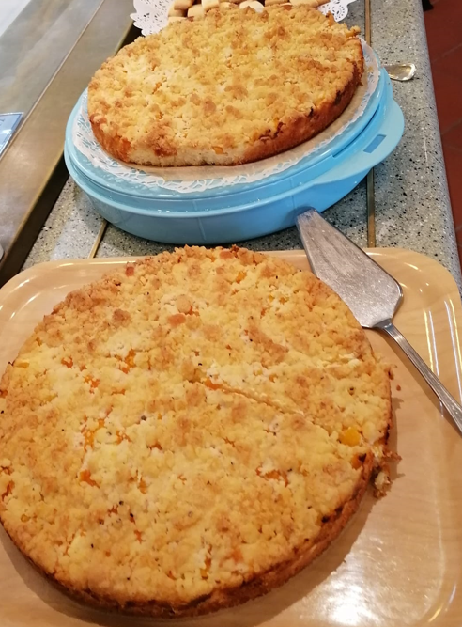
Anne-Marin persikka-rahkapiirakka
(10 hlö)

Pohja:
- 175 g voita
- 3 d lvehnäjauhoja
- 2 dl sokeria
- 1½ dl kookoshiutaleita
- 2 tl vaniljasokeria
- 1 tl leivinjauhetta
- 2kananmunaa
- 1 dl maitoa

Täyte:
- 1 tlk (420/240 g) säilykepersikkaa valutettuina
- 2 prk (à 200 g) mango-passio rahkaa

Ohje:
Sulata voi ja lisää siihen kuivat ainekset, mutta älä vielä maitoa ja munia. Sekoita murumaiseksi seokseksi.
Ota 1/3 talteen, josta tulee muruseos piirakan pinnalle.
Lisää jäljelle jääneeseen muruseokseen ensin kananmunat ja sekoita. Lisää sen jälkeen taikinaan maito ja sekoita tasaiseksi. Pohjataikina jää - ja saa jäädä - löysäksi. Levitä taikina piirakkavuokaan (ø 24 cm) tai irtopohjavuokaan.
Pilko persikat pieniksi paloiksi.
Lusikoi rahka varovasti taikinan päälle ja ripottele sen päälle persikat. Ripottele tämän jälkeen muruseos käsin persikkapalojen päälle.
Paista uunin keskiosassa 200 asteessa n. 30 min.
Tarjoile jäähtyneenä.

